Запрос
цен в целях заключения контракта

1.Заказчик «Государственное бюджетное учреждение социального обслуживания Владимирской области "Камешковский комплексный центр социального обслуживания населения» Владимирская область, г. Камешково, ул.Свердлова, д.11 проводит запрос ценовой информации в целях анализа рынка, получения информации о рыночных ценах товаров и определения наименьшей цены предложения с намерением заключить контракт с Участником процедуры, предложившим такую наименьшую цену, и приглашает юридических лиц и индивидуальных предпринимателей (далее — Участники) подавать свои предложения о цене на поставку хозяйственных товаров и моющих средств. Количество, требования к качеству, функциональным характеристикам (потребительским свойствам) представлены в Приложении № 2 к данному Запросу.
2. Цена должна включать в себя стоимость товара, все налоги и другие обязательные платежи, стоимость всех сопутствующих услуг, в том числе транспортные расходы, погрузку на транспортное средство, страхование, сборку, оформление сертификатов, паспортов и иные расходы Участника, а также все скидки, предлагаемые Участником. Цена не должна превышать 48 582,39 руб. (Сорок восемь тысяч пятьсот восемьдесят два) рубля 39 коп.
Место поставки: Камешковский район, пос. им. М. Горького, ул. Мириманова, д. 2
3. Доставка товара осуществляется силами и за счет средств Участника.
Предполагаемые сроки заключения договора: (июль) 2026 года.
Заключение договора возможно в форме электронного документа подписанного электронно-цифровыми подписями лиц уполномоченных действовать от имени Участника закупки и Заказчика с использованием программно-аппаратных средств электронной площадки«VladZakupki» или в простой письменной форме.
Предполагаемые сроки поставки товара: с 03.07.2026 г. по 15.07.2026 г.
4. Порядок оплаты: в течение 15 (пятнадцати) календарных дней с момента приемки поставленного товара.
5. Предложение должно быть оформлено по форме, приведенной в приложении №1 к настоящему запросу о предоставлении ценовой информации.
Предложение должно быть подписано лицом, имеющим право в соответствии с законодательством Российской Федерации действовать от лица Участника без доверенности или надлежащим образом уполномоченным им лицом на основании доверенности (далее — уполномоченное лицо). В последнем случае оригинал доверенности прикладывается к предложению.
Предложение также должно быть скреплено печатью Участника (при наличии).
6. Из ответа на запрос должны однозначно определяться цена единицы товара (работы, услуги) и общая цена контракта на условиях, указанных в запросе, срок действия предлагаемой цены.
7.Предложение должно быть подано Участником
в форме электронного документа на электронную площадку «VladZakupki» (адрес сайта в сети Интернет: http://vladzakupki.ru). При подаче заявки участник обязан указать номер извещения в форме, приведенной в приложении №1 к настоящему запросу о предоставлении ценовой информации.
Срок подачи ценовой информации: с 26.06.2026 г.
До 02.07.2026 г. 10 ч. 00 мин.
8. Данная процедура запроса предоставления ценовой информации не является торгами. Заказчик проводит указанную процедуру в целях анализа рынка, получения информации о рыночных ценах товаров (работ, услуг) и определения наименьшей цены предложения с намерением заключить контракт с Участником, предложившим такую наименьшую цену. Вместе с тем Заказчик оставляет за собой право не заключать контракт с таким Участником, если предлагаемая им цена будет превышать цены (цену), сложившиеся на рынке идентичных товаров (работ, услуг).
Ответственный: (Николаева Светлана Евгеньевна.) тел.8(49248)21364
Приложения:
- Спецификация (Приложение №1)
- Календарный план (Приложение №2)
- Форма Предложения (Приложение №3).

С уважением,
Руководитель Заказчика _____________________ Кучина Наталья Алексеевна
(подпись) (Ф.И.О.)

Приложение № 1 к запросу
Спецификация
Поставщик обязуется по заданию Заказчика поставить следующий Товар, и передать в установленные сроки Заказчику:

№ | Наименование Товара, код по ОКПД2 | Ед. изм. | Кол-во | Цена за единицу товара, в руб. | Общая стоимость, в руб. | Требования к качеству, техническим, функциональным характеристикам (потребительским свойствам) | Гарантийный срок  на Товар
1. | Средство чистящее Cillit Bang Удаление черной плесени  20.41.44.190 | Шт. | 3 | 425,66 | 1 276,98 | Форма выпуска средства – спрей. Объем 750 мл
2. | Дихлофос  21.20.10.243 | Шт. | 5 | 160,66 | 803,30 | Дихлофос универсальный  Без запаха  Вид насекомых; тараканы, клопы, блохи  Объем; не менее 0,190 мл.
3. | Шампунь для волос женская  20.42.16.110 | Шт. | 15 | 295,66 | 4 434,90 | Шампунь; Чистая линия для роста и укрепления волос. Крапива.  Объем; 1 л., с дозатором  Тип волос; для всех типов волос  Образец:  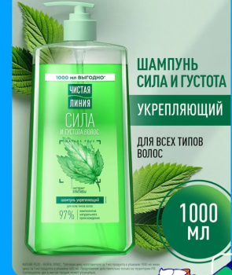
4. | Отбеливатель БОСС 0,300  20.41.32.125 | Шт. | 10 | 150,33 | 1 503,30 | Отбеливатель БОСС  Кислородный отбеливатель, пятновыводитель  Объем; 0,300 грамм
5. | Пакеты для мусора 30 л  13.92.21.120 | Уп. | 50 | 65,00 | 3 250,00 | ПВД, объем 30 - 35 л, размер не менее 50*60 см, плотность не менее 8 мкм, прочные, количество в упаковке 30 шт, черные - синие.
6. | Станок для бритья  25.71.12.110 | Уп. | 10 | 203,00 | 2 030,00 | Станок для бритья: одноразовый  Брэнд; BIC  Лезвие; не менее 2-х  Упаковка: 5 штук | Срок предоставления гарантии качества на товар - в течение всего срока действия договора в 100% объеме
7. | Мыло туалетное  20.41.31.110 | Шт. | 35 | 60,12 | 2 104,20 | Мыло твердое:  Бренд: Camay  Тип кожи; для чувствительной, для нормальный кожи.  Тип; твердое  Аромат; микс  Вес; не менее 0,085  Образец;  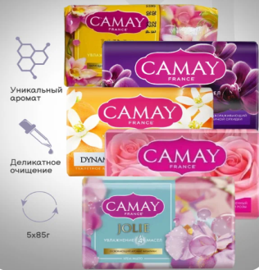
8. | Средство для мытья окон и стекол  20.41.32.110 | Шт. | 5 | 174,00 | 870,00 | Форма выпуска – спрей. Объем 0,500 мл.  Марка – Help
9. | Губки для мытья посуды  32.99.59.000 | Шт. | 20 | 21,86 | 437,20 | Губки для мытья посуды, для уборки, кухни
10. | Мыло хозяйственное  20.41.31.120 | Шт. | 6 | 68,53 | 411,18 | Кусок 72%-ного хозяйственного мыла массой 200-грамм, в индивидуальной упаковке
11. | Мыло банное  20.41.31.119 | Шт. | 12 | 78,27 | 939,24 | Мыло твердое, 0,180-200 г,  Упаковка; индивидуальная  Аромат; земляничное, хвойное, смородиновое, глицериновое (кроме банного)  Образец  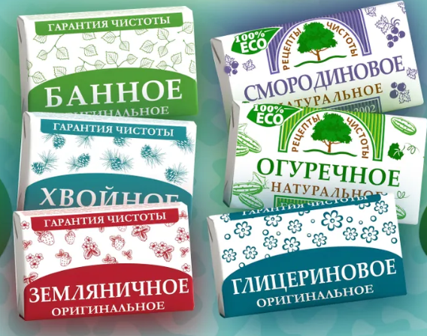
12. | Бумажные полотенца  17.22.11.130 | Уп. | 25 | 148,66 | 3 716,50 | В упаковке – 2 штуки. Вид бумажных полотенец –рулонные, без запаха.  Материал - целлюлоза
13. | Перчатки нитриловые Dermadrip  22.19.60.119 | Упак. | 2 | 1 875,33 | 3 750,66 | Перчатки нитриловые Dermadrip HIGH RISK  Материал изделия: латекс  Особенности; высокопрочные, неопудренные, удлиненная манжета от 290 мм.  Размер; L – 2 уп.(в упаковке 25 пар)  Страна производителя; Малайзия  Образец:  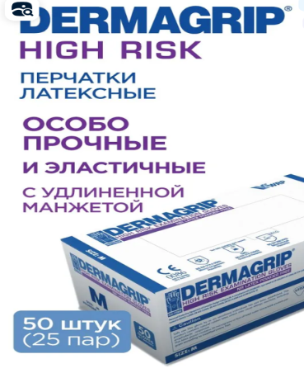
14. | Перчатки нитриловые Dermadrip  22.19.60.119 | Упак. | 2 | 1 888,33 | 3 776,66 | Перчатки нитриловые Dermadrip HIGH RISK  Материал изделия: латекс  Особенности; высокопрочные, неопудренные, удлиненная манжета от 290 мм.  Размер; М- 2 уп. (в упаковке 25 пар)  Страна производителя; Малайзия  Образец:
15. | Стиральный порошок  «Чайка»,  20.41.32.121 | Уп. | 13 | 1 359,33 | 17 671,29 | Вес упаковки - 9 кг, для белого и цветного белья, автомат, для машинной стирки, без фосфатов, с энзимами, с отбеливателем.
16. | Чистящее средство Азелит  20.41.44.190 | Шт. | 3 | 187,66 | 562,98 | GRASS Чистящее средство Grass Azelit антижир, спрей для кухни  Объем; 600 мл.  Образец:  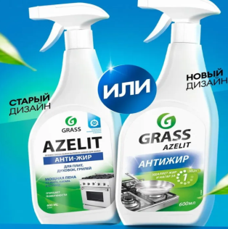
17. | Средство от накипи (термопот)  20.59.59.000 | Шт. | 3 | 348,00 | 1 044,00 | Средство для удаления накипи в чайниках  Объем; 250 - 450 мл.  Упаковка; пластиковая бутылка  Состав: натрия цитрат, адипиновая кислота, сульфаминовая кислота
 |  |  |  | Итого: | 48 582,39

Итого; 48 582,39 (Сорок восемь тысяч пятьсот восемьдесят два) рубля 39 копеек.

Приложение №2

КАЛЕНДАРНЫЙ ПЛАН
выполнения поставки по Договору

№  п/п | Наименование товара | Срок поставки Товара | Требования к размерам и упаковке Товара | Место и условия поставки Товара | Документы, предоставляемые Поставщиком Заказчику при поставке Товара
 | Средство чистящее Cillit Bang Удаление черной плесени  20.41.44.190 | Разовая поставка товара в период действия договора осуществляется в рабочие дни с 03.07.2026 по 15.07.2026 с 8.00 до 16.00 по согласованию с заказчиком. | Доставка до склада Заказчика, транспортом Поставщика, разгрузка на склад Заказчика силами и средствами Поставщика.  Товар должен быть упакован в тару, обеспечивающую его сохранность при перевозке и хранении. | ГБУСО ВО «Камешковский комплексный центр социального обслуживания населения»  Владимирская область, Камешковский район, пос. им. М.Горького, ул. Мириманова, д. 2 (Отделение милосердия для граждан пожилого возраста и инвалидов» | - Копию удостоверения о качестве (безопасности) продукции на каждую партию товара;  - Товарная накладная;  - Счет;  - Счет-фактура
Дихлофос
21.20.10.243
Шампунь для волос женская
20.42.16.110
Отбеливатель БОСС 0,300
20.41.32.125
Пакеты для мусора 30 л
13.92.21.120

Станок для бритья
25.71.12.110
Мыло туалетное
20.41.31.110
Средство для мытья окон и стекол
20.41.32.110
Губки для мытья посуды
32.99.59.000
Мыло хозяйственное
20.41.31.120
11. | Мыло банное  20.41.31.119
12. | Бумажные полотенца  17.22.11.130
13. | Перчатки нитриловые Dermadrip  22.19.60.119
14. | Стиральный порошок  «Чайка»,  20.41.32.121
15. | Чистящее средство Азелит  20.41.44.190
16. | Средство от накипи (термопот)  20.59.59.000

Приложение №3

Форма предложения:

Заполняется на бланке участника.

Руководителю Заказчика
___________________________
(наименование заказчика)
Извещение №_______________
(обязательное поле для заполнения)
Компания (Наименование и почтовый адрес) предлагает следующие цены на товар (работу, услугу), предполагаемый (ую) Вами для закупки:

_____________________(сумма прописью) руб.
Цена запрашиваемого товара (работы, услуги) включает в себя все налоги и другие обязательные платежи, стоимость всех сопутствующих услуг, в том числе транспортные расходы, погрузку на транспортное средство, страхование, оформление сертификатов, паспортов и т.д., а также все скидки, предлагаемые поставщиком.
Цены действительны до «____»________ 20___г.

В случае если наше ценовое предложение будет признано лучшим, согласны поставить товар (выполнить работу, оказать услугу) в указанные Вами сроки.

Подпись ________________ (Ф.И.О. директора)
М.П.
Контакты:
Должность, ФИО
Тел. рабочий, мобильный
Email:

